***PONEDELJEK, 23. 11. 2020***

**SLJ: PESEM O BABICI IN DEDKU**

VSAK USTNO ODGOVORI NA VPRAŠANJE

KDO JE BABICA? KDO JE DEDEK? KAJ MISLITE, KAJ POČNETA MEDTEM KO DELATE VI ZJUTRAJ NALOGE ZA ŠOLO?

A VESTE ZAKAJ IMAMO BABICO IN DEDKA? NA TO VPRAŠANJE VAM BO ODGOVORIL PESNIK MIROSLAV KOŠUTA V PESMI O BABICI IN DEDKU. NAJDETE JO V BERILU NA STRANI 88.

REŠI USTNO:

ALI TUDI TEBE BABI KDAJ K SEBI VZAME? SI ŽE PRESPAL KDAJ PRI BABICI? MOGOČE MED POČITNICAMI, MED VIKENDOM. ZAGOTOVO SI SE IMEL LEPO. KAJ VSE PA SI POČEL TAKRAT?

TVOJA NALOGA BO, DA VZAMEŠ BREZČRTNI ZVEZEK. Z RDEČO PRESLIKAŠ NASLOV PESMI O BABICI IN DEDKU, LAHKO PA TO ZAPIŠEJO TUDI STARŠI. POD NASLOV PA NARIŠI KAR ŽELIŠ. LAHKO PRIZOR IZ PESMICE ALI PA NARIŠEŠ KAJ TI NAJRAJE POČNEŠ Z BABICO ALI DEDKOM.



**MAT: ŠTEVILO 5**

DA TI BO ŠLO DELO LAŽE OD ROK, NAJPREJ SESTAVI SLIKO NA SPODNJI POVEZAVI. LE KAJ SE BO PRIKAZALO?

**NAVODILO:** V VSAKEM OKVIRČKU PREŠTEJ ŽIVALI IN JIH POVLECI NA USTREZNO ŠTEVILO, KI IMA ENAKO BARVO KOT ŽIVALI.

<https://www.digipuzzle.net/kids/cartoons/puzzles/linkpuzzle_shapes_numbers.htm?language=slovenian&linkback=../../../education/math-count/index.htm>

SE KATEREGA IZMED ŠTEVIL ŠE NISI NAUČIL/A ZAPISATI?

TO JE ŠTEVILO 5. ZAPIS ŠTEVILA BOŠ SPOZNAL/A DANES.

NAJPREJ PA SE OZRI OKROG SEBE, ALI SE SPREHODI PO STANOVANJU IN PREŠTEJ PO PET ENAKIH PREDMETOV, TER JIH POIMENUJ.

PRIMER: (PET BARVIC) (PET BONBONOV)

(5 ŽLIC, 5 SKODELIC, 5 KOCK, 5 AVTOMOBILČKOV, 5 BRISAČ…).

**V MODREM SDZ NA STR. 57** SI POGLEJ SLIKE, PREŠTEJ IN POVEJ KOLIKO JE ČESA.

**NA TEJ POVEZAVI BOŠ VIDEL/A**, KAKO SE PRAVILNO IN NATANČNO ZAPIŠE 5 .

(DVAKRAT KLIKNI IN ODPRI)

**DA TI OSVEŽIM SPOMIN:** 

ČE ŽELIŠ, LAHKO ŠTEVILKO S ČAROBNIM FLOMASTROM  PIŠEŠ PO ZRAKU ALI MIZI, KOMU PO HRBTU, S PRSTOM PO MOKI, ZDROBU (ČE IMAŠ NA VOLJO), S PALICO PO MIVKI ALI ZEMLJI (ČE JO IMAŠ PRED HIŠO), Z BARVICO PO VEČJEM LISTU, LAHKO PA JO NAREDIŠ TUDI IZ KAMENČKOV ALI FIŽOLA.

 PRIPRAVI SI KARO ZVEZEK, V KATEREM BO NASTALA TVOJA **MAVRIČNA** 5. TA NAJ BO NA SREDINI LISTA VELIKA IN RDEČA (NAPIŠE TI JO LAHKO MAMI, ATI…), TI PA JO NATO PREVLECI S 4 RAZLIČNIMI BARVICAMI, NATO PA OKROG NJE ZAPIŠI ŠE MANJŠE.

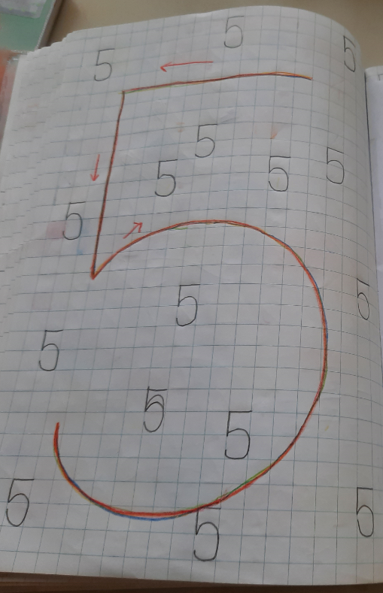

**GUM: USTVARJANJE – Ritem**

PA ŠE NEKAJ ZA SPROSTITEV IN ZABAVO.

NA VRSTI JE AFRIŠKA LJUDSKA PESEM KOKOLEOKO, KI JO LAHKO POSLUŠATE NA SPODNJI POVEZAVI.

BESEDILO NI ZAHTEVNO. GOVORI O KOKOŠKI, PIŠČANČKU IN MAMICI. MORDA VAM USPE ZRAVEN TUDI ZAPETI.

PESEM NA POSNETKU OTROK IN UČITELJICA RITMIČNO SPREMLJATA. NO, PA POSKUSITE ŠE VI.

[https://www.youtube.com/watch?v=gy8jygrur-8](https://www.youtube.com/watch?v=gy8jyGRUR-8)

